Pressmeddelande 2018-09-28

Rittal presenterar innovativt golvskåp
för första gången på Scanautomatic
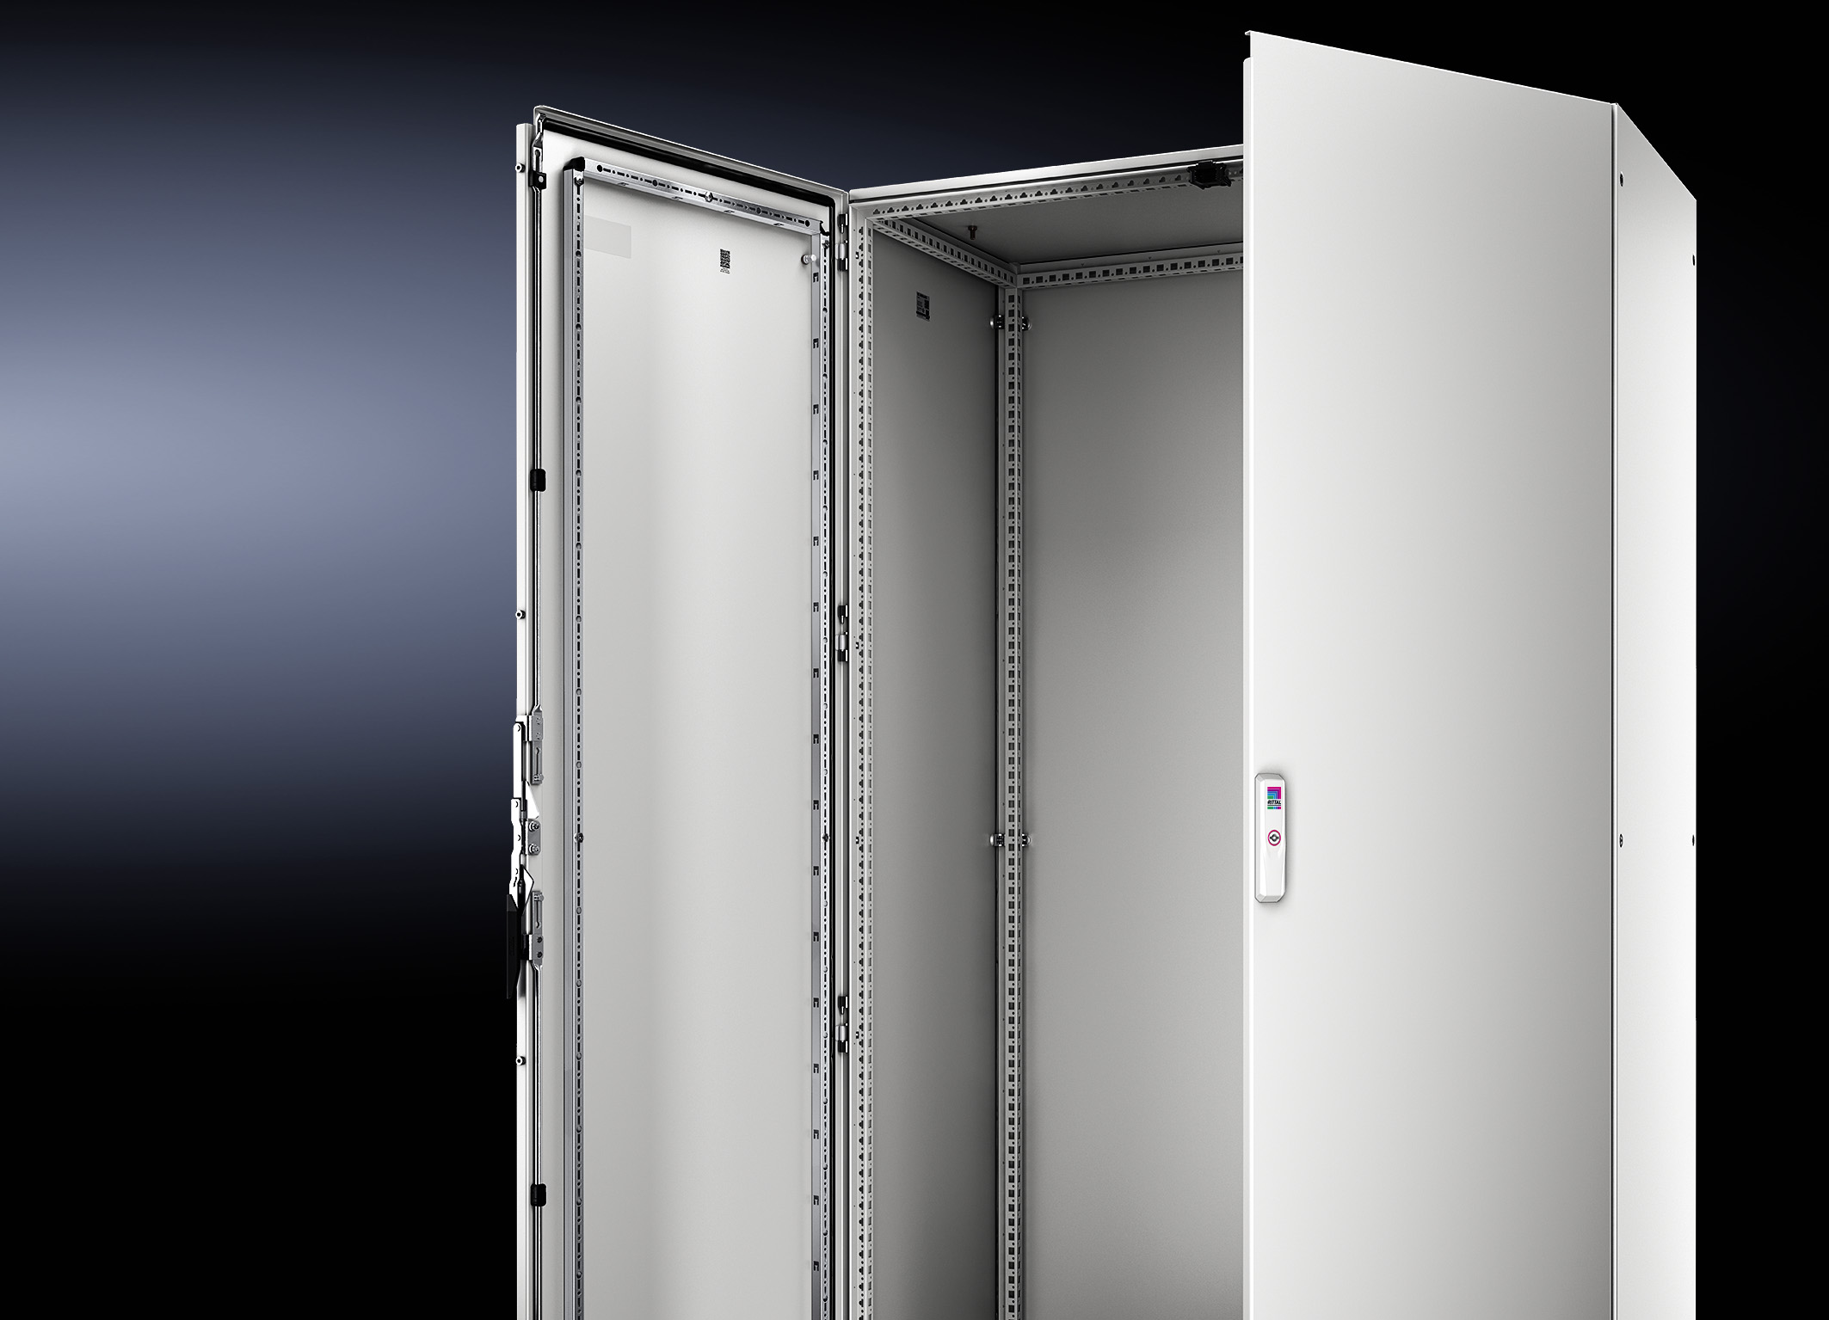

På Scanautomatic presenterar Rittal sin största innovation inom golvskåp. Modellen VX25 är förbättrad i 150 punkter jämfört med företagets globala storsäljare golvskåpet TS 8.
– Det nya skåpet är mindre komplext och det smarta systemet erbjuder maximerad datakvalitet. Det innebär signifikanta tidsbesparingar och därmed lönsammare kalkyler för skåpbyggare, säger Per Magnusson, produktchef på Rittal Scandinavian ab.
Det nya golvskåpet, med alla funktioner och tillbehör, ett nyskapande sockelsystem samt smarta konfigurationer står i centrum i monter B09:39. Rittals specialister är på plats under mässdagarna för att visa potentialen för morgondagens tillverkning av styr-, kontroll- och automationsskåp.

För ytterligare information kontakta:
Per Magnusson, Scandinavian Business Development Manager
Rittal Automation Systems
Telefon 0431-44 26 22, Mobil 070-361 94 94
Rittal, som ingår i den tyska koncernen Friedhelm Loh Group är världsledande inom apparatskåpssystem för industriautomation och fysisk IT-säkerhet. På Rittal i Skandinavien hanterar 120 medarbetare 5000 artiklar och 6000 kunder. Dessa betjänas från venska huvudkontoret i Ängelholm, kontoren i Stockholm, Göteborg samt från de norska och danska kontoren i Ski och Köpenhamn. Omsättningen 2017 uppgick till drygt 580 MSEK.

